Mentover – Mentoringprogramm zur Förderung von Frauen, um ein Verwaltungsratsmandat zu übernehmen

Wir begleiten Frauen aktiv durch Beratung und Austausch auf ihrem Karriereweg hin zur Übernahme eines Mandates in einem Verwaltungsrats-Gremium. Aus unseren vorangegangenen Studien wissen wir, dass Netzwerke und der Aufbau von Netzwerkkompetenz dabei eine entscheidende Rolle spielen. Um diese Kompetenz zu fördern, sehen wir Mentoring als eine wirkungsvolle Methode.
Unser Mentoringprogramm steht Frauen zur Verfügung, die gewisse Voraussetzungen erfüllen. Es bietet Ihnen Zugang zu erfahrenen Verwaltungsräten als Mentorinnen und Mentoren, die Sie im Rahmen eines vertrauensvollen Austauschs für sechs Monate begleiten.

Werden Sie Mentor*in!
Sind Sie eine qualifizierte Führungspersönlichkeit mit ausgewiesener Erfahrung in Fach- und/oder Personalführung und bekleiden ein oder mehrere Verwaltungsrats-Mandate (oder Stiftungsrat und Beiräte)? Sie möchten Ihre Erfahrungen und Expertise weitergeben und andere Personen in ihrer persönlichen Karriereentwicklung unterstützen? Dann nehmen Sie an diesem Programm aktiv teil und werden Sie Mentor*in!

Mentover Zeitplan: Bewerbung und Mentoring-Gespräche
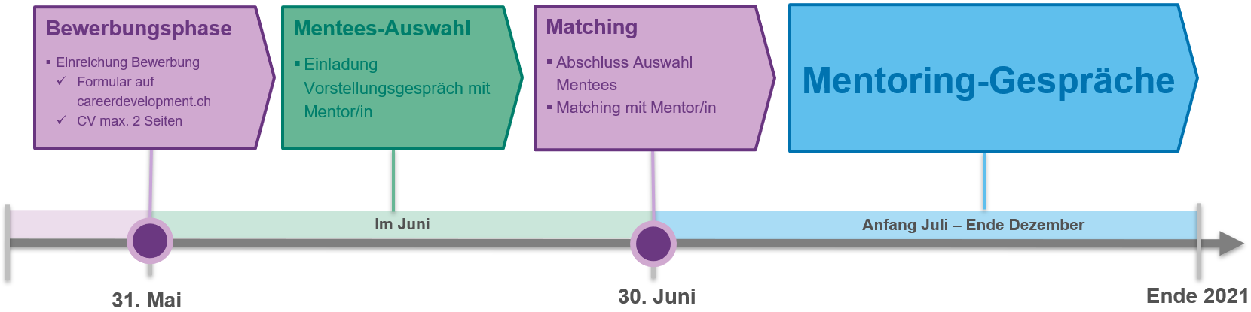

- Bewerbungsphase für Mentees und Mentor*innen bis 31. Mai 2021
- Auswahl: Anfang Juni werden die Einladungen für ein Vorstellungsgespräch mit einer Mentorin / einem Mentor verschickt.
- Auswahl: Im Juni finden Vorstellungsgespräche mit den Mentor*innen statt und das Matching wird abgeschlossen.
- Mentoring-Gespräche finden ab Juni bis im Dezember 2021 statt.

Bewerbungsformular
Meine Motivation (Was motiviert Sie, eine Person auf ihrem Weg zum ersten VR-Mandat zu unterstützen?)
Meine Funktionen (In welchem Tätigkeitsfeld kennen Sie sich aus? Welche Funktionen, welche Branchen? Welche VR-Mandate bekleiden Sie, seit wann?)
Mein Umfeld (Wie setzt sich Ihr Netzwerk zusammen? Wichtigste Positionen? Welche Ausbildungen?)
Meine Erwartungen (Was erwarten Sie von ihrem Mentee?)
Mein Beitrag (Wie können Sie als Mentor*in in dem Programm wirksam werden? Wie könnten die Mentoring-Gespräche verlaufen, persönlich, telefonisch? Wie viele Gesprächstermine kann ich anbieten?)
Mein Kontakt (wie bin ich erreichbar? Email, Telefon, Postanschrift, Firmenadresse)

Bitte senden Sie Ihre Bewerbung mit Short CV (keine Zeugnisse!) bis spätestens 31.5.2021, 12 Uhr als PDFs an Bernhard Oberholzer bernhard.oberholzer@ost.ch.
Für Fragen zum Programm kontaktieren Sie bitte Dr. Nicole Bischof nicole.bischof@ost.ch, Projektleiterin.

